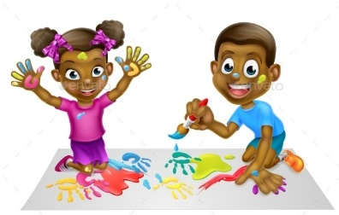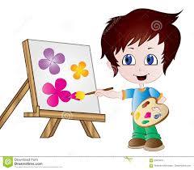
GMINNY ŻŁOBEK NR 1,,ZACZAROWANY OGRÓD’’ W RUŚCU
GR IV „ELFIKI”

Serdecznie Witamy Wszystkie Dzieci w Naszym Żłobku !
Bardzo się dziś radujemy, razem z Wami świętujemy,
dziś spotkanie wielkie mamy, serdecznie Was witamy.
Tu kolega, koleżanka czekać będą od samego ranka,
ciocie zawsze uściskają i miło Was powitają :)

Wyprawka :
- Chusteczki higieniczne – raz w miesiącu 2 opakowania (op.100 szt.)
- Chusteczki mokre – raz w miesiącu 2 opakowania
- Ręczniki papierowe - raz w miesiącu 2 opakowania
- Rękawiczki jednorazowe (rozmiar M) – 3 opakowania na rok po 100 sztuk
- Śliniaczki foliowe wiązane – 2 sztuki ( podpisane, co II miesiąc)
- Kapcie, piżama dwuczęściowa, grzebień- (podpisane)
- Indywidualne kremy, maści -oryginalnie zamknięte i podpisane
- Pampersy (gdy dziecko używa) – dostarczane na bieżąco
- Ubranka na zmianę – dostarczane w razie potrzeby
- Kołdra (100 x 135), poduszka (40 x 60) wraz z poszewkami i kocyk pod prześcieradło - podpisane
- Pasta i szczoteczka do zębów wraz z etui na szczoteczkę - podpisane
- Worek na ubranka – podpisane
Wszystkie rzeczy muszą być podpisane
Artykuły papiernicze:
- Przegródka na dokumenty( z przeznaczeniem na prace plastyczne)
- Ryza papieru kolorowego A4 (żywe kolory)
- Ryza papieru A4 biała
- Farby plakatowe w tubkach – 5 sztuk
- Pędzel do malowania farbami (gruby)
- Kredki ,,Bambino’’ – grube w drewnianej obudowie
- Ciastolina – 2 sztuki
- Plastelina – 1 op.
- Fartuszek ochronny do malowania farbami z rękawkami) - podpisane
- Blok techniczny A3 kolorowy – 2 sztuki
- Blok techniczny A4 biały – 1 sztuka
- Brystol A1 ( dowolne kolory) – 3 szt.
- Klej ,,Magic’’ w tubce– 2 sztuki
- Klej w sztyfcie ( nie w płynie!) – 3 sztuki

Wyprawkę przynosimy na dni adaptacyjne

